**Задание по SQL**

3. Схема БД:

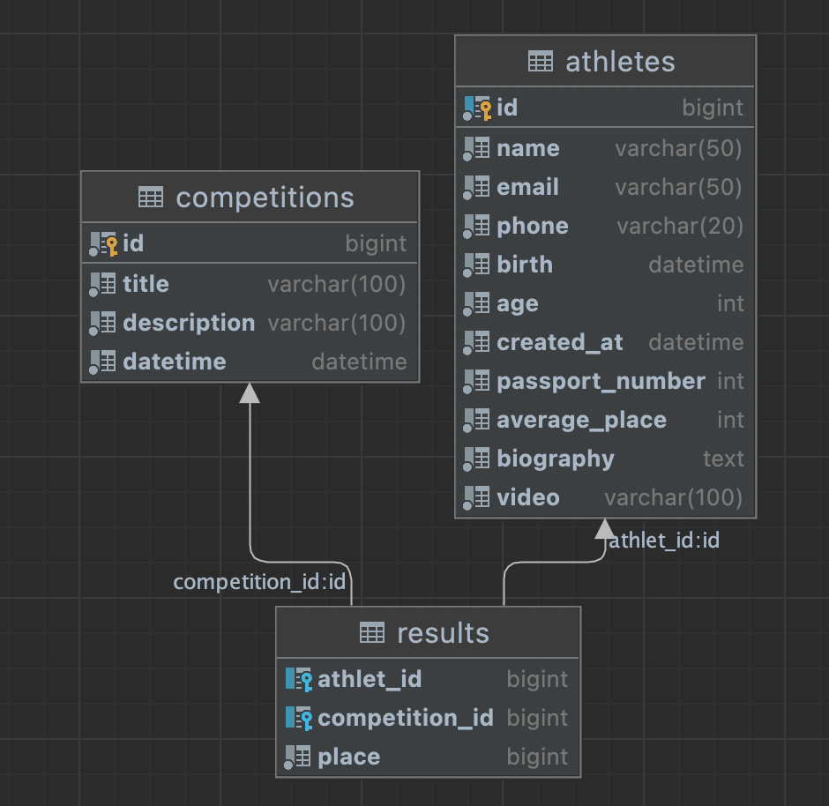

Для получения списка призеров хватит этой структуры, одним запросом можно выбрать конкретное мероприятие и места 1-3.

4. Запрос для создания таблицы спортсменов

create table athletes  
(  
 id bigint auto_increment,  
 name varchar(50) not null,  
 email varchar(50) not null,  
 phone varchar(20) not null,  
 birth datetime not null,  
 age int not null,  
 created_at datetime not null,  
 passport_number int not null,  
 average_place int null,  
 biography text null,  
 video varchar(100) null,  
 PRIMARY KEY (id)  
);

Запрос для выбора ТОП 5 ФИО по количеству посещенных соревнований

select name from athletes  
left join results r on athletes.id = r.athlet_id  
group by name  
order by count(r.competition_id) desc  
LIMIT 5